متوسطة بن الشيخ محمد * بوفادي * التــــــــــــــــاريخ :03/03/2024
المستوى : السنة الثانية متوسط المـــــــــــــــــدة : ســـاعة ونصف
الامتحـــــــــــان الثاني في مادة العلوم الفيزيائية والتكنولوجيا

التمرين الاول (06 نقــــــــــاط)
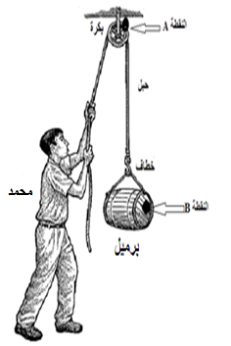
يستعمل محمد التركيب المبين في الوثيقة ( 01) من أجل رفع برميل بسهولة إلى الطابق الثاني .
- من خلا ل ما درست وباستغلال الوثيقة أجب عما يلي:
- ماهي الحالة الحركية للبرميل بالنسبة الأرض؟
- يعتبر البرميل جسم ساكن ومتحرك في نفس الوقت خلال سحب محمد للحبل.
- فسر ذلك (برر ذلك).
- حدد نوع مسار النقطة (A) بالنسبة لمركز البكرة؟ استنتج نوع حركتها؟
- حدد نوع مسار النقطة (B) بالنسبة ل محمد؟ استنتج نوع حركتها؟
الوثيقة 1))
- ما نوع حركة كل من البرميل والبكرة؟
التمرين الثاني : (06 نقـــــــــــــاط)
- اذكر طرق نقل الحركة الظاهرة في الشكل (02).
- أذكر ميزة وعيب لكل طريقة من بين هذه الطرق.
- أكمل جهة دوران العناصر المرقمة
1
2
3
4
الشكل (2)

الوضعية الإدماجية : (08 نقـــــــــــــاط)
ركب محمد مع والده في السيارة ليوصله للبيت وفي الطريق تفاجأ الوالد بحادث مرور في الطريق فضغط على المكابح ليوقف السيارة وبعد تقديم المساعدة واصل الأب طريقه نحو البيت.
الشكل (3) يمثل مخطط السرعة لحركة السيارة.
0
02
V(km/h)
04
06

08

10

80
60
40
20
t(min)
12

14

16

18

20

الشكل (3)
- كم المدة الزمنية التي استغرقتها السيارة وهي متوقفة؟
- حدد مراحل حركة السيارة مع طبيعة الحركة ونوع السرعة في كل مرحلة.
- أ-حدد الأزمنة الموافقة للسرعة التالية: v=50km/h
- حدد السرعات الموافقة للأزمنة التالية: t=08min
- قدم نصيحتين لتجنب حوادث المرور.

تمنياتي لكم بالتوفيق * استاذ المادة *

